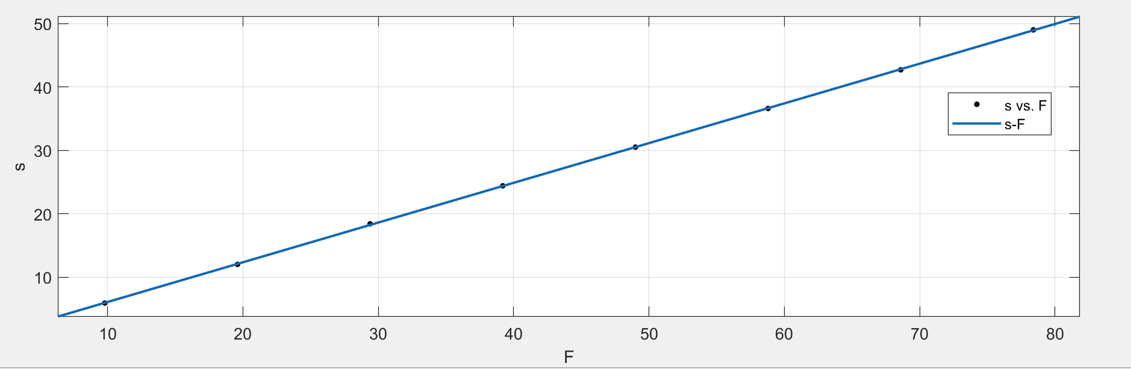

由图可得：



所以，由公式计算可得：



由此，杨氏模量为：

